



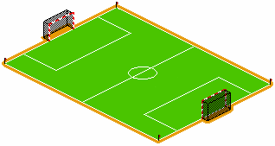


FUTBOL

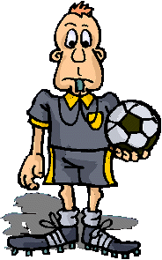
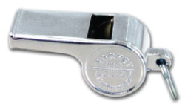

ÁRBITROS DE FUTBOL

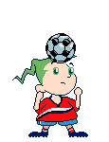
- Ya sabeis que A TODOS LOS EQUIPOS OS TOCARÁ HACER DE ÁRBITROS para poder ganar 3 PUNTOS.
Habrán 2 ÁRBITROS DE CAMPO con silbatos
El resto del equipo serán:

- 2 ÁRBITROS-CONTROLADORES con cronómetro que controlarán EL TIEMPO DE LAS SUSTITUCIONES y también que NO ENTREN AL CAMPO ALUMNOS NO APUNTADOS AL TORNEO.
- 2 ÁRBITROS-ANOTADORES que escribirán en el acta el resultado y las expulsiones del encuentro.

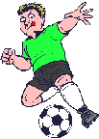
- NO PRESENTACIÓN: Si uno de los equipos NO SE PRESENTA EN EL CAMPO A LAS 11:10 h, perderá los puntos con un resultado de 5 a 0.

- MÍNIMO DE JUGADORES PARA COMENZAR EL ENCUENTRO: Como mínimo el equipo deberá contar con 5 JUGADORES. Para llegar al mínimo PODRÁN PEDIR AYUDA A CUALQUIER JUGADOR INSCRITO EN EL TORNEO (menos los jugadores del equipo contrario)

- DURACIÓN DEL ENCUENTRO: Se jugarán 2 TIEMPOS DE 10 MINUTOS cada uno sin descansos. El encuentro siempre acabará cuando suene el timbre del patio.

- LLUVIA: En caso de que por lluvia u otros motivos se suspendiera el encuentro, este PASARÁ A JUGARSE EL SIGUIENTE DÍA DEL DEPORTE

  - AUSENCIA de los ÁRBITROS: En caso de ausencia de los arbitros LOS EQUIPOS SE AUTOARBITRARÁN. Si no hay conflictos, cada equipo SUMARÁ 1 PUNTO POR EL ARBITRAJE y que se sumarán a los puntos obtenidos en el encuentro.

  - PUNTUACIÓN: PARTIDO (3 puntos), PARTIDO ARBITRADO (3 puntos), PARTIDO EMPATADO (2 puntos), PARTIDO CORRETÓN (1 punto por participar), NO PRESENTADO (0 puntos).

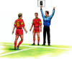
  - SUSTITUCIONES: CADA 5 MINUTOS deben entrar 2 JUGADORES del banquillo. QUE JUEGUEN TODOS los que forman el equipo!!!
- Para efectuar una sustitución se debe avisar al árbitro.
- El jugador que efectúa una sustitución DEBE ENTRAR por el CENTRO DEL CAMPO y nunca antes que el jugador sustituido salga del campo.

- EL PORTERO PODRÁ CAMBIAR SU LUGAR CON CUALQUIER COMPAÑERO, avisando al árbitro. El juego deberá estar parado para realizar este cambio.
- El árbitro no permitirá que entre al campo ningún jugador que no esté DEBIDAMENTE EQUIPADO CON EL PETO CORRESPONDIENTE.

- INTERRUPCIONES DEL JUEGO: El árbitro interrumpirá el juego SI ALGÚN JUGADOR CAE AL SUELO O SUFRE UNA LESIÓN.
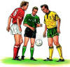



SE DEBEN SILBAR LAS FALTAS SIGUIENTES!!!
- Juego peligroso
- Obstruir intencionadamente sin intención de tocar el balón
- Poner la zancadilla
- Sujetar o agarrar a un contrario
- Tocar el balón con el brazo o la mano (excepto el portero dentro de su área).
- Dar una patada a un contrario (o intentarlo).
- Cargar sobre un contrario de manera violenta o peligrosa.
- Cargar sobre un contrario desde atrás (a menos que el oponente sea culpable de obstrucción).
- Empujar a un oponente con las manos o los brazos.
- Golpear a un contrario con las manos o los brazos separados del cuerpo.

EXPULSIONES:
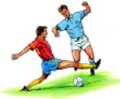
El árbitro tiene CAPACIDAD DE ENVIAR A UN JUGADOR FUERA DEL TERRENO DE JUEGO durante el resto del encuentro cuando un jugador:
- PROTESTA CONTINÚAMENTE las decisiones del árbitro (se le expulsará durante 5 minutos del encuentro)
- INSULTA al árbitro o a los compañeros de juego,
REALIZA JUEGO VIOLENTO o peligroso con la intención de hacer daño, AGREDE a los COMPAÑEROS de juego o a los árbitros,etc…
GOLPEA O INTENTA GOLPEAR un contrario o escupirle.

En estos casos, SE ANOTARÁ EN EL ACTA EL NOMBRE DEL JUGADOR EXPULSADO Y SE LE APLICARÁ LAS MEDIDAS CORRECTORAS OPORTUNAS.

COMO SE HACE.........?

EL SERVICIO DE INICIO

El juego comenzará con un servicio con el balón parado y colocado en lo centro del terreno EN DIRECCIÓN AL CAMPO CONTRARIO. Todos los jugadores deberán estar situados en su propio campo Los del equipo contrario a aquel que efectúa el servicio deberán estar en el exterior del círculo.
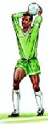
EL SERVICIO DE BANDA
Se hará por medio de un lanzamiento con las manos POR ENCIMA DE LA CABEZA desde el lugar exacto donde salió el balón, El que lo lanza no podrá tocarlo por segunda vez finos que haya sido jugado o tocado por otro jugador. De este lanzamiento no podrá ser logrado gol directamente.
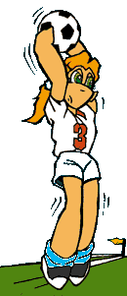
EL SERVICIO DESDE LA ESQUINA
El lanzamiento de esquina será ejecutada por un de los componentes del equipo atacando usando las manso y haciendo pasar el balón por encima de su cabeza CON LOS PIES apoyados en el suelo. De este lanzamiento no podrá ser logrado gol directamente. Si el servicio de esquina no ha sido ejecutado correctamente, será ejecutado un servicio de meta por el equipo contrario.

EL SERVICIO DE PORTERÍA
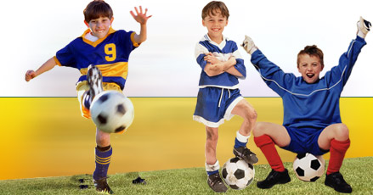
Los jugadores del equipo contrario, deberán quedarse fuera de la área de penalti hasta que el balón esté en juego.
Si el balón traspasa la mitad del terreno de juego sin haber sido jugado o tocado por un jugador y sin haber tocado el CAMPO PROPIO, el árbitro marcará un servicio de banda a la altura de la línea del centro del campo a favor del equipo contrario.

Y DENTRO DE LA ÁREA PENALTI?
El portero NO PODRÁ COGER EL BALÓN CON LAS MANOS MÁS DE 5 SEGUNDOS dentro del área de meta propia.
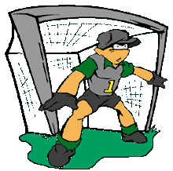
El portero podrá recibir y jugar, excepto con las manos el balón cedido voluntariamente por un compañero si se cumple cualquiera de estas situaciones:
- El balón ha traspasado antes la línea de medio campo.
- De robo de balón a un contrario.
- De servicio de banda, córner y falta.



BALONCESTO

ÁRBITROS DE BALONCESTO

- Ya sabeis que A TODOS LOS EQUIPOS OS TOCARÁ HACER DE ÁRBITROS para poder ganar 3 PUNTOS.
Habrán 2 ÁRBITROS DE CAMPO con silbatos
El resto del equipo serán:
- 2 ÁRBITROS-CONTROLADORES con cronómetro que controlarán EL TIEMPO DE LAS SUSTITUCIONES y también que NO ENTREN AL CAMPO ALUMNOS NO APUNTADOS AL TORNEO.

- 2 ÁRBITROS-ANOTADORES que escribirán en el acta el resultado y las expulsiones del encuentro.

- NO PRESENTACIÓN: Si uno de los equipos NO SE PRESENTA EN EL CAMPO A LAS 11:10 h, perderá los puntos con un resultado de 5 a 0.

- MÍNIMO DE JUGADORES PARA COMENZAR EL ENCUENTRO: Como mínimo el equipo deberá contar con 5 JUGADORES. Para llegar al mínimo PODRÁN PEDIR AYUDA A CUALQUIER JUGADOR INSCRITO EN EL TORNEO (menos los jugadores del equipo contrario)
- DURACIÓN DEL ENCUENTRO: Se jugarán 2 TIEMPOS DE 10 MINUTOS cada uno sin descansos. El encuentro siempre acabará cuando suene el timbre del patio.

- LLUVIA: En caso de que por lluvia u otros motivos se suspendiera el encuentro, este PASARÁ A JUGARSE EL SIGUIENTE DÍA DEL DEPORTE
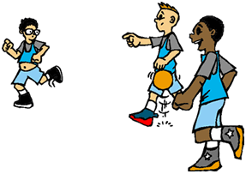
  - AUSENCIA de los ÁRBITROS: En caso de ausencia de los arbitros LOS EQUIPOS SE AUTOARBITRARÁN. Si no hay conflictos, cada equipo SUMARÁ 1 PUNTO POR EL ARBITRAJE y que se sumarán a los puntos obtenidos en el encuentro.
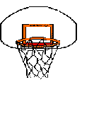
  - PUNTUACIÓN: PARTIDO (3 puntos), PARTIDO ARBITRADO (3 puntos), PARTIDO EMPATADO (2 puntos), PARTIDO CORRETÓN (1 punto por participar), NO PRESENTADO (0 puntos).

  - SUSTITUCIONES: CADA 5 MINUTOS deben entrar 2 JUGADORES del banquillo. QUE JUEGUEN TODOS los que forman el equipo!!!
- Para efectuar una sustitución se debe avisar al árbitro.

- El jugador que efectúa una sustitución DEBE ENTRAR por el CENTRO DEL CAMPO y nunca antes que el jugador sustituido salga del campo.
- EL PORTERO PODRÁ CAMBIAR SU LUGAR CON CUALQUIER COMPAÑERO, avisando al árbitro. El juego deberá estar parado para realizar este cambio.
- El árbitro no permitirá que entre al campo ningún jugador que no esté DEBIDAMENTE EQUIPADO CON EL PETO CORRESPONDIENTE.

- INTERRUPCIONES DEL JUEGO: El árbitro interrumpirá el juego SI ALGÚN JUGADOR CAE AL SUELO O SUFRE UNA LESIÓN.
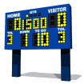

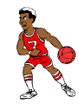

PUNTUACIÓN
- Cada vez que la pelota entra en la canasta SE ANOTAN 2 PUNTOS.
- Si el lanzamiento se hace desde más allá de la línea de TRIPLE SE ANOTAN 3 PUNTOS.
- Los TIROS LIBRES (tiro que se realiza después de una falta personal) VALEN 1 PUNTO.
SE DEBEN PITAR LAS FALTAS SIGUIENTES!!!
- Pasos: no podemos dar más de 2 pasos con el balón en las manos sin botarlo, si damos 3 pasos o más se pita falta.
- Dobles: no podemos botar el balón con las dos manos al mismo tiempo; Si un jugador bota y deja de hacerlo (coge el balón ) debe pasar o tirar pero no volver a botar
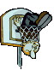
- Tocar el brazo o la mano del contrario en el momento de pasar o tirar a canasta (se lanzan 2 tiros libres).
- Desequilibrar al contrario en el aire en el momento del lanzamiento (2 tiros libres)
- Sujetar o agarrar a un contrario.

- Cargar con el hombro sobre un contrario de manera violenta o peligrosa.
- Empujar a un oponente con las manos o con los brazos.
- Golpear a un contrario con las manos o los brazos separados del cuerpo.
- Golpear el balón con el puño.
EXPULSIONES:
El árbitro tiene CAPACIDAD PARA ENVIAR A UN JUGADOR FUERA DEL TERRENO DE JUEGO durante el resto del encuentro cuando un jugador:
PROTESTA CONTINÚAMENTE las decisiones del árbitro (se le expulsará durante 5 minutos del encuentro)
- INSULTA al árbitro o a los compañeros del juego,
- REALIZA JUEGO VIOLENTO o peligroso con la intención de hacer daño,
AGREDE a los COMPAÑEROS de juego o a los árbitros,etc…
GOLPEA O INTENTA GOLPEAR a un contrario o escupirle.
En estos casos, SE ANOTARÁ EN EL ACTA EL NOMBRE DEL JUGADOR EXPULSADO Y SE LE APLICARÁ LAS MEDIDAS CORRECTORAS OPORTUNAS.

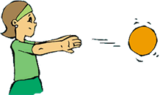
COMO SE HACE.........?

EL SERVICIO DE INICIO

- En la pista nada más pueden haber 5 jugadores de cada equipo.
- DOS JUGADORES (un de cada equipo) deben colocarse DENTRO DEL CÍRCULO CENTRAL del terreno de juego (cada un dentro de su campo). Los otros jugadores deben estar fuera del círculo
- El árbitro LANZA LA PELOTA HACIA LO ALTO y los dos jugadores saltan para intentar desviarla (no pueden cogerla) hacia algún compañero de su equipo

EL SERVICIO DE BANDA
- El que saca dispone de CINCO SEGUNDOS.
- Se hará por medio de un lanzamiento CON LAS DOS MANOS desde el lugar exacto donde salió el balón.
- El que lo lanza no podrá tocarla por segunda vez hasta que haya sido jugado o tocado por otro jugador. De este lanzamiento no se podrá hacer canasta directamente.


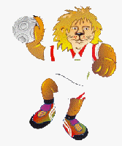

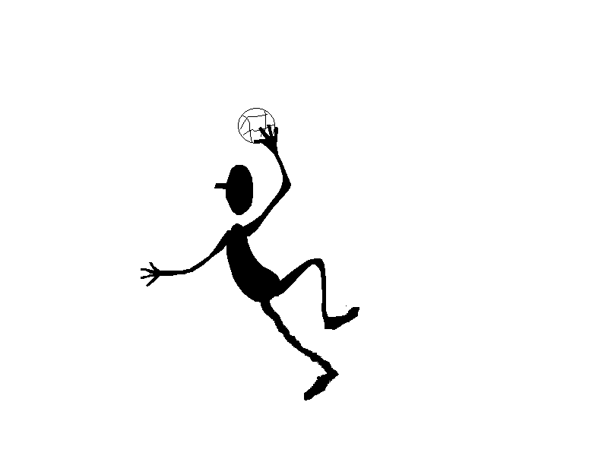

BALONMANO



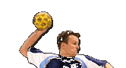

ÁRBITROS DE BALONMANO

- Ya sabeis que A TODOS LOS EQUIPOS OS TOCARÁ HACER DE ÁRBITROS para poder ganar 3 PUNTOS.
Habrán 2 ÁRBITROS DE CAMPO con silbatos
El resto del equipo serán:
- 2 ÁRBITROS-CONTROLADORES con cronómetro que controlarán EL TIEMPO DE LAS SUSTITUCIONES y también que NO ENTREN AL CAMPO ALUMNOS NO APUNTADOS AL TORNEO.
- 2 ÁRBITROS-ANOTADORES que escribirán en el acta el resultado y las expulsiones del encuentro.

- NO PRESENTACIÓN: Si uno de los equipos NO SE PRESENTA EN EL CAMPO A LAS 11:10 h, perderá los puntos con un resultado de 5 a 0.

- MÍNIMO DE JUGADORES PARA COMENZAR EL ENCUENTRO: Como mínimo el equipo deberá contar con 5 JUGADORES. Para llegar al mínimo PODRÁN PEDIR AYUDA A CUALQUIER JUGADOR INSCRITO EN EL TORNEO (menos los jugadores del equipo contrario)

- DURACIÓN DEL ENCUENTRO: Se jugarán 2 TIEMPOS DE 10 MINUTOS cada uno sin descansos. El encuentro siempre acabará cuando suene el timbre del patio.

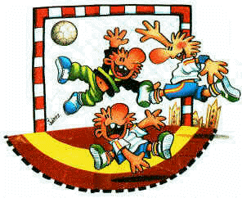
- LLUVIA: En caso de que por lluvia u otros motivos se suspendiera el encuentro, este PASARÁ A JUGARSE EL SIGUIENTE DÍA DEL DEPORTE

  - AUSENCIA de los ÁRBITROS: En caso de ausencia de los arbitros LOS EQUIPOS SE AUTOARBITRARÁN. Si no hay conflictos, cada equipo SUMARÁ 1 PUNTO POR EL ARBITRAJE y que se sumarán a los puntos obtenidos en el encuentro.

  - PUNTUACIÓN: PARTIDO (3 puntos), PARTIDO ARBITRADO (3 puntos), PARTIDO EMPATADO (2 puntos), PARTIDO CORRETÓN (1 punto por participar), NO PRESENTADO (0 puntos).

  - SUSTITUCIONES: CADA 5 MINUTOS deben entrar 2 JUGADORES del banquillo. QUE JUEGUEN TODOS los que forman el equipo!!!
- Para efectuar una sustitución se debe avisar al árbitro.
- El jugador que efectúa una sustitución DEBE ENTRAR por el CENTRO DEL CAMPO y nunca antes que el jugador sustituido salga del campo.
- EL PORTERO PODRÁ CAMBIAR SU LUGAR CON CUALQUIER COMPAÑERO, avisando al árbitro. El juego deberá estar parado para realizar este cambio.
- El árbitro no permitirá que entre al campo ningún jugador que no esté DEBIDAMENTE EQUIPADO CON EL PETO CORRESPONDIENTE.

- INTERRUPCIONES DEL JUEGO: El árbitro interrumpirá el juego SI ALGÚN JUGADOR CAE AL SUELO O SUFRE UNA LESIÓN.
SE DEBEN PITAR LAS FALTAS SIGUIENTES!!!
- PASOS: Tan solo podemos dar 3 PASOS con el balón en las manos sin botarlo, si damos 4 o más cometemos falta.
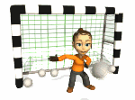
- DOBLES: DESPUÉS DE DEJAR DE BOTAR NO ESTÁ PERMITIDO VOLVER A BOTARLA nuevamente (pero es posible dar otros tres pasos).
- PISAR LA LÍNEA QUE DELIMITA EL ÁREA DE PORTERÍA y entrar en ella (menos el portero). EL ÁREA DE LA PORTERÍA NO PUEDE SER INVADIDA por ningun jugador excepto por el portero que defiende la portería. Si un jugador del equipo que defiende invade la área, se señalará penalti.
- DESEQUILIBRAR AL CONTRARIO EN EL AIRE en el momento del lanzamiento (golpe franco o penal).
- EMPUJAR, SUJETAR O GOLPEAR a un contrario con las manos o los brazos.
- TOCAR/AGARRAR EL BRAZO O LAS MANOS del contrario en el momento de pasar o tirar a portería.
- IMPEDIR EL PASO A UN JUGADOR CON LOS BRAZOS O LAS PIERNAS (pero sí con el tronco).
- CARGAR CON EL HOMBRO sobre un contrario DE MANERA VIOLENTA O PELIGROSA.
- GOLPEAR A UN CONTRARIO CON LAS MANOS O LOS BRAZOS separados del cuerpo.
- GOLPEAR EL BALÓN CON EL PUÑO.
EL BALÓN SE PUEDE TOCAR DESDE LA RODILLA HACIA ARRIBA. El portero puede hacerlo con cualquier parte de su cuerpo
EXPULSIONES:
El árbitro tiene CAPACIDAD DE ENVIAR A UN JUGADOR FUERA DEL TERRENO DE JUEGO durante el resto del encuentro cuando un jugador:
- PROTESTA CONTINÚAMENTE las decisiones del árbitro (se le expulsará durante 5 minutos del encuentro)
- INSULTA al árbitro o a los compañeros del juego,
- REALIZA JUEGO VIOLENTO o peligroso con la intención de hacer daño, AGREDE a los COMPAÑEROS de juego o a los árbitros,etc…
- GOLPEA O INTENTA GOLPEAR un contrario o escupirle.

En estos casos, SE ANOTARÁ EN EL ACTA EL NOMBRE DEL JUGADOR EXPULSADO Y SE LE APLICARAN LAS MEDIDAS CORRECTORAS OPORTUNAS.

COMO SE HACE.........?

EL SERVICIO DE BANDA?
- El que sirve dispone de CINCO SEGUNDOS.
- Hay que PISAR LA LÍNEA LATERAL del campo para hacer un servicio de banda
- Se hará por medio de un lanzamiento DESDE EL LUGAR EXACTO DONDE SALIÓ EL BALON.
- El que lo lanza no podrá tocarlo por segunda vez hasta que haya sido jugado o tocado por otro jugador. De este lanzamiento no se podrá hacer gol directamente.


EL SERVICIO DE PORTERÍA Y DE CORNER?
- Cuando el portero envía la pelota detrás de su portería y sale por la línea de fondo él mismo pondrá nuevamente la pelota en juego.
- Si, en cambio, el balón es tocado por un jugador de campo defensor, se lanzará córner o servicio de esquina desde el lado más próximo desde donde salió.

EL GOLPE FRANCO?
Todas las faltas se sacan desde el mismo lugar donde se hicieron. Excepto si la infracción fue entre las líneas de 6 y 9 metros. En ese caso, el golpe franco se hará sobre la línea discontinua de 9 metros. Los defensas deben colocarse en la línea de 6 metros.

EL PENALTI?
Cuando el jugador que lanza a portería se encuentra con ventaja clara para lograr gol y recibe falta antirreglamentaria, el árbitro castigará la falta con penalti. Este se lanza desde la línea de 7 metros. Todos los jugadores deberán retrasarse hasta la línea de 9 metros.

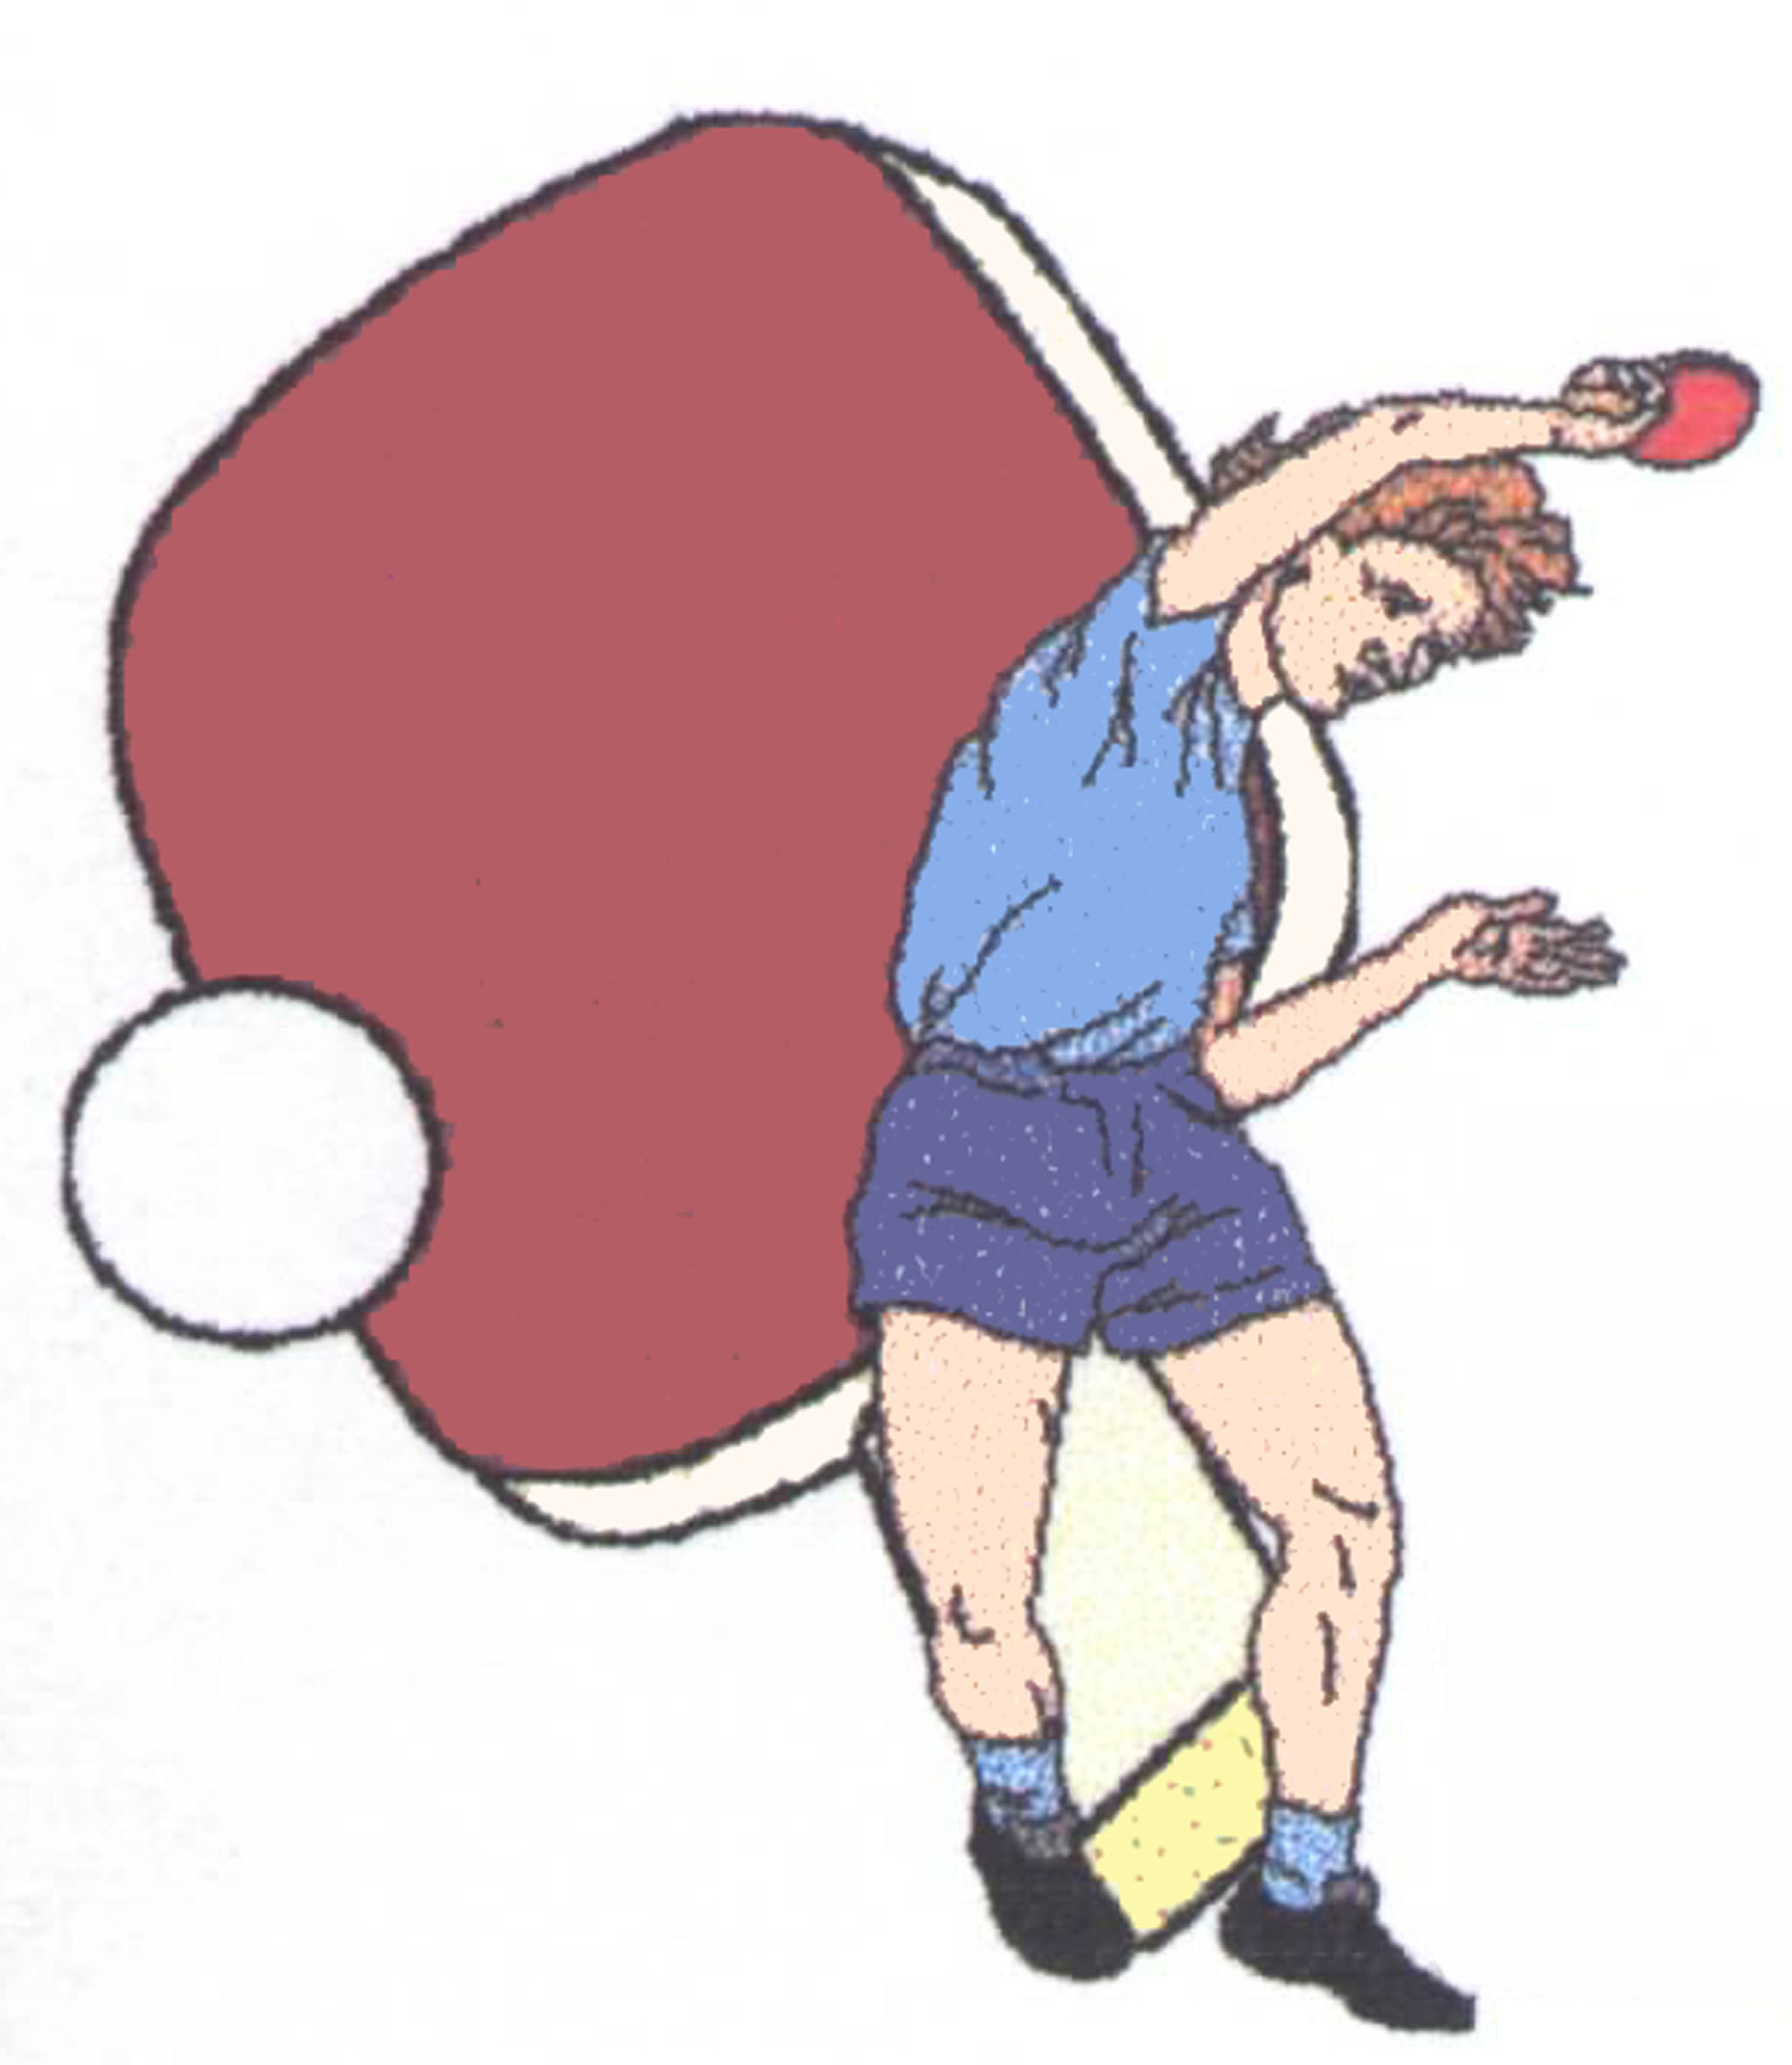


TENIS MESA

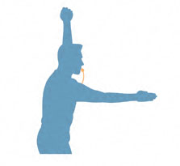
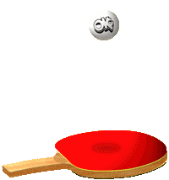

ÁRBITROS DE TENIS MESA

- Ya sabeis que A TODOS LOS JUGADORES OS TOCARÁ HACER DE ÁRBITROS para poder ganar 3 PUNTOS.
Habrán 2 ÁRBITROS en cada encuentro
Los árbitros deberán escribir en el acta el resultado y las incidencias del encuentro.

- NO PRESENTACIÓN: Si uno de los jugadores NO SE PRESENTA EN LA MESA A LAS 11:10 h, perderá los puntos con un resultado de 1 a 0.

- DURACIÓN DEL ENCUENTRO: Se jugarán partidos a 21 puntos. El partido siempre acabará cuando suene el timbre del patio (ganará el jugador con más puntuación del partido).

- LLUVIA: En caso de que por lluvia u otros motivos se suspendiera el encuentro, este PASARÁ A JUGARSE EL SIGUIENTE DÍA DEL DEPORTE

  - AUSENCIA de los ÁRBITROS: En caso de ausencia de los arbitros LOS JUGADORES SE AUTOARBITRARÁN. Si no hay conflictos, cada jugador SUMARÁ 1 PUNTO POR EL ARBITRAJE y que se sumarán a los puntos obtenidos en el encuentro.

  - PUNTUACIÓN: PARTIDO (3 puntos), PARTIDO ARBITRADO (3 puntos), PARTIDO EMPATADO (2 puntos), PARTIDO PERDIDO (1 punto por participar), NO PRESENTADO (0 puntos).

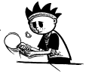
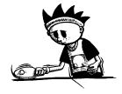
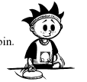
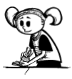
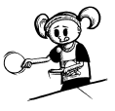
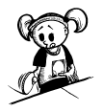
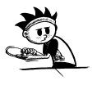
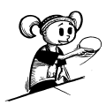

COMO SE HACE.........?

EL SERVICIO DE INICIO
Comienza sirviendo el jugador local.
Un SERVICIO CORRECTO:
- El servicio debe iniciarse con LA PELOTA EN LA PALMA DE LA MANO LIBRE.
- El servidor deberá LANZAR LA PELOTA HACIA ARRIBA, únicamente con las manos y sin impartirle ningún efecto.
- Cuando la pelota descienda de la altura de su trayectoria, el servidor deberá golpearla para que TOQUE PRIMERO SU CAMPO y después pase directamente sobre la red o sus apoyos, y toqué el campo del receptor.
- Cuando la pelota es golpeada, debe realizarse DETRÁS DE LA LÍNEA DE FONDO DEL CAMPO del servidor.
- En INDIVIDUAL, EL SERVICIO ES LIBRE.
- DOBLES, el servicio se realizará cruzado desde el lado derecho del jugador que sirve hacia el lado derecho del jugador que recibe. Se dará como buena la pelota que toque la línea central.

Solo se dispone de un intento de servicio. Pero si la pelota servida, al pasar sobre la red, toca la red o sus apoyos se puede repetir el servicio.
Si la pelota servida bota más de una vez en el campo contrario, el jugador que ha servido se anota el punto.

EL CAMBIO DE SERVICIO
Se cambiará el servicio DESPUÉS DE ANOTAR 2 PUNTOS y así sucesivamente hasta el final del juego, a menos que los jugadores o parejas anoten 10 puntos (entonces cada jugador deberá servir solo un punto)
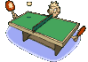
DOBLES:
-Juegan los jugadores A1-A2 contra B1-B2
- Los primeros dos servicios deberán ser realizados por el jugador A1, y deberán ser recibidos por el jugador B1 contrario.
- Los siguientes dos servicios deberán ser realizados por el jugador B1 y deberán ser recibidos por el jugador A1 .
- Los terceros dos servicios deberán ser realizados por el jugador A2 y deberán ser recibidos por el jugador B2.
- Los cuartos dos servicios deberán ser realizados por el jugador B2 y deberán ser recibidos por el jugador A2.
Y EN EL TORNEO DE DOBLES?
En los encuentros de dobles, los jugadores de la pareja tendrán que golpear alternativamente la pelota (uno primero y el otro después).

